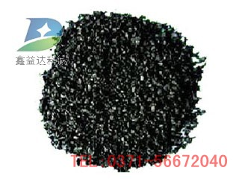
我公司专业生产的生产的净化水用活性炭，是选用进口椰壳为原料，采用物理法精制而成。具有耐磨强度好，吸附性能高，使用时间久等特点，对纯净水、高纯水的制造有极好的效能，是热电、啤酒、饮料及高纯水设备的理想材料。
椰壳净水炭采用椰壳为原料经炭化、活化精制而成，外型为不定型颗粒，具有机械强度高，孔隙结构发达，比表面积大，吸附速度快，吸附容量高，易于再生，经久耐用等特点。
主要用于食品、饮料、医药、酒类和高纯饮用水的除臭，除氯及液体脱色。并可广泛用于化学工业的溶剂回收和气体分离等。
指标规格：
指标/规格 | 4×8目 | 8×16目 | 14×28目 | 20×40目
强度％ | ≥93 | ≥93 | ≥95 | ≥95
碘值mg/g | 950 | 950-1000 | 1000 | 1100
水份％ | ≤5 | ≤5 | ≤5 | ≤10
灰份％ | ≤7 | ≤5 | ≤5 | ≤7
四氯化碳吸附值％ | 50 | 55 | 60 | 60
充填密度g/L | 450-500 | 450-500 | 450-550 | 450-550
PH值 | 7 | 7 | 7 | 7

/您查看的产品信息来源于郑州鑫益达科技有限公司，详情请访问：http://www.xydhxt.com/product/ykjshxt.html
电话：0371-56672040
手机：18638123369赵经理
传真：0371-69577890
邮箱：info@xydkj.com
网址：http://www.xydhxt.com/

